П А С П О Р Т

ВЕСЫ

РЫЧАЖНЫЕ НАСТОЛЬНЫЕ ЦИФЕРБЛАТНЫЕ

ВРНЦ 3 и ВРНЦ 6

ТУ 4274-001-56692889-2002



г. Москва

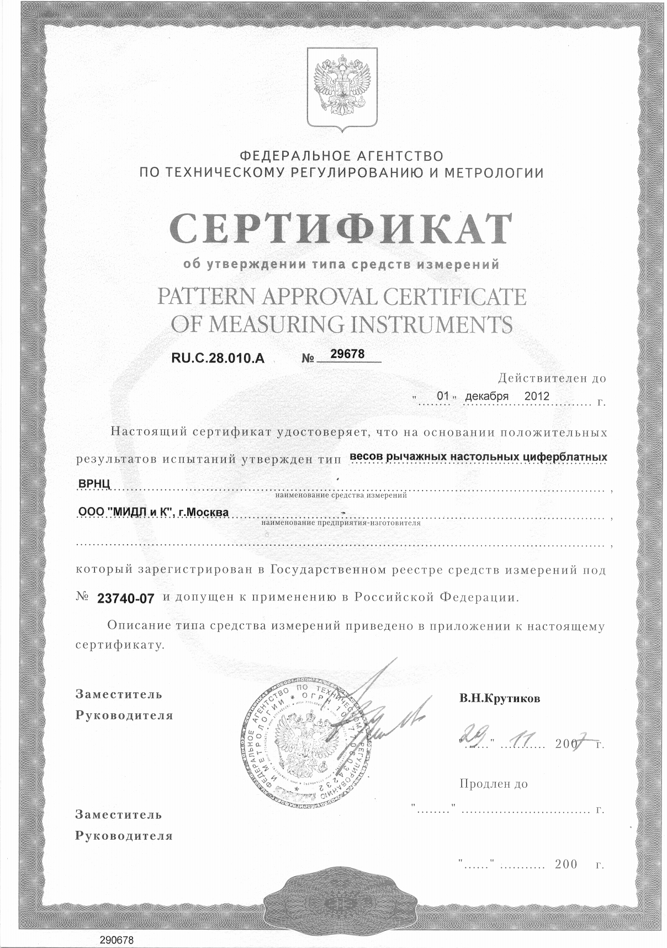

СОДЕРЖАНИЕ

1 Технические характеристики ...….......……………..............……… 3 2 Комплектность .........……………………………...........……............ 4 3 Конструкция и принцип работы .....……………..........................… 4 4 Маркировка и пломбирование .………....………………................. 6 5 Упаковка .....…………………..................………………................... 6 6 Требования безопасности .....………………..................………...... 7 7 Подготовка весов к работе ...…........…………………...................... 7 8 Порядок работы ...…………………………………......................... 8 9 Периодическая поверка (калибровка) ............................................ 8 10 Перечень возможных неисправностей ...…………….................... 8 11 Транспортирование и хранение...…….......…..........…................... 9 12 Гарантии изготовителя .......………………….......….................... 9 13 Свидетельство об упаковке ...…………..........................…........... 10 14 Свидетельство о приемке ...………………………............…........ 11 15 Результаты технического освидетельствования
специальными органами ...………………..............……............... 12 Приложение А Отрывной талон-заявка на введение
весов в эксплуатацию ..................................................... 13

Руководство по эксплуатации (далее по тексту – РЭ) предназначено для ознакомления обслуживающего персонала с конструкцией, правилами эксплуатации и технического обслуживания весов настольных циферблатных ВРНЦ3 и ВРНЦ6 (далее по тексту – весы).
Прежде, чем приступить к работе с весами, необходимо ознакомиться с содержанием данного РЭ.

Весы предназначены для статического взвешивания грузов и применяются при торгово-учетных и технологических операциях.
Климатическое исполнение весов УХЛ категории 2 по ГОСТ 15150-69. Весы предназначены для эксплуатации при температуре от минус 10 до плюс 45 °С.

1 ТЕХНИЧЕСКИЕ ХАРАКТЕРИСТИКИ

1.1 Основные технические и метрологические характеристики указаны в табли-
це 1.

Таблица 1
Наименование параметров и размеров | Модификация весов
Наименование параметров и размеров | ВРНЦ3 | ВРНЦ6
1 Наибольший предел взвешивания (НПВ), г  2 Наименьший предел взвешивания (НмПВ), г  3 Число деления шкалы циферблата, шт.  4 Цена деления шкалы циферблата (d) и цена поверочного деления (е), г  5 Максимальный диапазон компенсации массы тары, г  6 Класс точности по ГОСТ 29329-92  7 Порог чувствительности весов по всему диапазону взвешивания, г  8 Непостоянство показаний ненагруженных весов, г  9 Пределы допускаемой погрешности показаний весов от размещения груза на грузоприемной платформе массой 10 % НПВ, г  10 Габаритные размеры, мм, не более  длина  ширина  высота  11 Масса, кг не более | 3 000  20  600  5 | 6 000  40  600  10
600±10%
средний
 | 5  ±2,5  ±2,5 | 10  ±5,0  ±5,0
510
290
650
 | 12,3 | 12,7

1.2 Пределы допускаемой погрешности взвешивания указаны в таблице 2.
Таблиця 2
Диапазон взвешивания, г | Пределы допускаемой погрешности, г при
Диапазон взвешивания, г | первичной поверке на предприятиях: изготовителе и ремонтном | эксплуатации и после ремонта на эксплуатирующем предприятии
Для весов ВРНЦ3 :  от 20 до 2 500 включ.  св. 2 500  Для весов ВРНЦ6 :  от 40 до 5 000 включ.  св. 5 000 | ± 2,5  ± 5,0  ± 5,0  ± 10,0 | ± 5,0  ± 7,5  ± 10,0  ± 15,0

2 КОМПЛЕКТНОСТЬ

2.1 В комплект поставки весов входит:
 | - весы ВРНЦ________ *  - руководство по эксплуатации (РЭ)  - упаковка | 1 шт.;  1 экз.;  1 шт.

2.2 Сведения про наличие цветных металлов приведены в таблице 3.

Таблиця 3
Обозначение | Наименование | Масса в изделии, г
Обозначение | Наименование | латунь
АБИМ.713141.005  АБИМ.721112.001  -01 | Втулка  Сектор  Сектор | 4,0  10,0  9,0
Итого |  | 23,0

3 КОНСТРУКЦИЯ И ПРИНЦИП РАБОТЫ

3.1 Весы (рисунок 1) состоят из основания 1, на котором закреплены стойка 3 и крышка 2. На кронштейнах основания 1 установлены оси 16, которые цапфами входят в подшипники 17 главного рычага 8, что обеспечивает подвижность всей весовой системы. На главный рычаг 8 установлен грузоприемный рычаг 11, который посредством стяжки 12 связан с механизмом измерительным 6, к грузоприемному рычагу закреплены: успокоитель колебаний стрелок 10, крестовина 19 и установлена площадка грузоприемная 15.
Для исключения массы тары из показаний весов, весы обеспечены устройством компенсации тары 5 и регулятором 22 компенсирования массы тары. На основании 1
_____________
* В соответствии с заказом

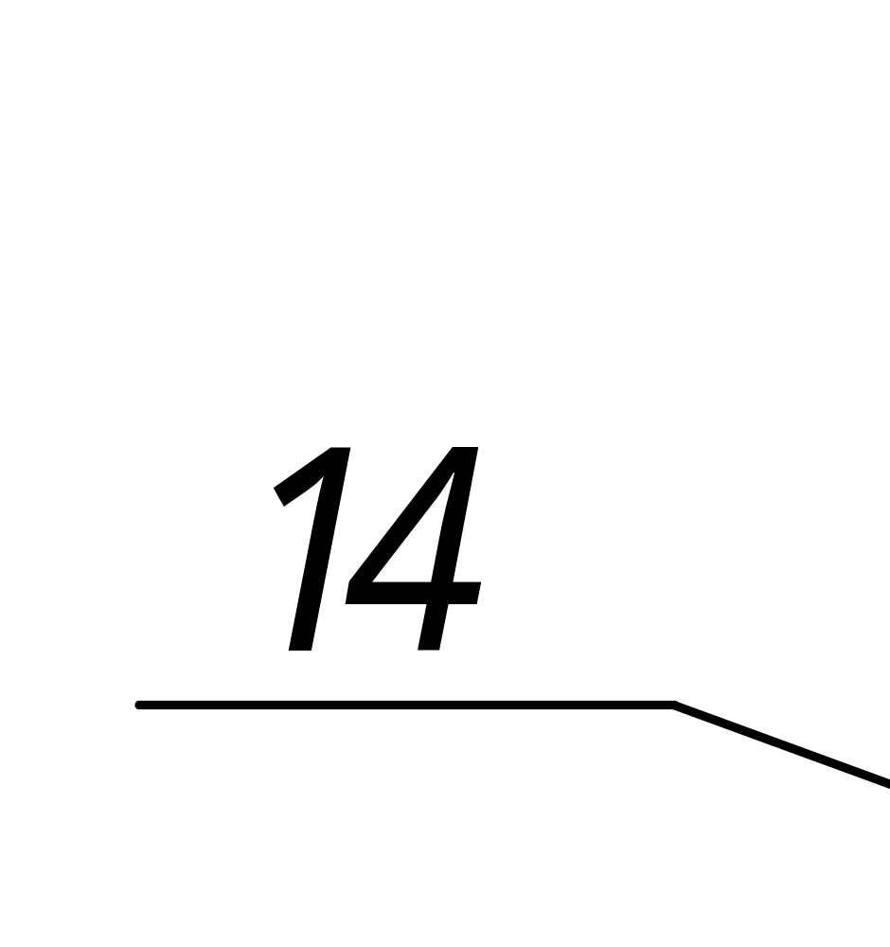

1 – основание, 2 – крышка, 3 – стойка, 4 – указатель уровня, 5 – устройство компенсации тары, 6 – механизм измерительный, 7 - зубчатая пара, 8 – главный рычаг, 9 – арретир, 10 – успокоитель колебаний стрелок, 11 – рычаг грузоприемный,
12 – стяжка, 13 – стрелка, 14 – циферблат, 15 – площадка грузоприемная,
16 – ось, 17 – подшипник, 18 – ножка, 19 – крестовина, 20 – винт, 21 – ручка,
22 – регулятор, 23 – гайка

Рисунок 1 – Принципиальная схема весов

установлен указатель уровня 4, предназначенный для установки весов по уровню с помощью ножек 18.
Для блокирования весов при транспортировании предусмотрен арретир 9 с ручкой 21.
3.2 Принцип работы весов состоит в автоматическом уравновешивании механизмом измерительным 6 массы груза, размещенного на площадке грузоприемной 15. При этом кулачок механизма измерительного отклоняется соответственно измеренной массе и через зубчатую пару 7 сообщает вращательное движение стрелкам 13, которые показывают значение массы взвешиваемого груза на шкалах циферблатов 14.

4 МАРКИРОВКА И ПЛОМБИРОВАНИЕ

4.1 На циферблате весов указаны:
- товарный знак предприятия-изготовителя;
- обозначение весов;
- наименьший предел взвешивания (НмПВ);
- наибольший предел взвешивания (НПВ);
- класс точности по ГОСТ 29329-92;
- цена деления шкалы циферблата (d) и цена поверочного деления (е);
- диапазон компенсирования массы тары;
- знак утверждения типа;
- порядковый номер весов;
- год выпуска.

4.2 На упаковке весов указанны:

4.2.1 Манипуляционные знаки:
- «Хрупкое. Осторожно»;
- «Беречь от влаги»;
- «Верх»;
- «Предел по количеству ярусов в штабеле».

4.2.2 Информационные надписи:
- габаритные размеры транспортного места в сантиметрах;
- масса брутто и нетто в килограммах.

4.3 Пломбирование

4.3.1 Пломбирование весов проводится с использованием мастики для клеймения с двух сторон в месте крепления ободов.

5 УПАКОВКА

5.1 Весы упакованы в упаковку, изготовленную из гофрокартона.

5.2 Грузоприемная платформа с крестовиной упакованы отдельно и уложены в упаковку.

5.3 Руководство по эксплуатации вложено в чехол из пленки полиэтиленовой и уложено в упаковку.

6 ТРЕБОВАНИЯ БЕЗОПАСНОСТИ

6.1 В связи с простотой конструкции особых требований безопасности к весам не предъявляется.

6.2 На рабочем месте доступ к весам должен быть свободным.

6.3 Перед началом работы необходимо убедиться, что весы находятся в устойчивом положении и выставлены по уровню.

7 ПОДГОТОВКА ВЕСОВ К РАБОТЕ

7.1 Весы должны быть поверены и иметь оттиск поверочного клейма. В случае нарушения оттиска поверочного клейма весы к эксплуатации не допускаются.

7.2 Перед началом эксплуатации установите весы на площадке или столе прилавка.
Место для установки весов должно обеспечивать отсутствие видимых колебаний стрелок в уравновешенном состоянии.

7.3 На месте крепления крестовины отверните два винта и закрепите ими крестовину.
На крестовину установите платформу грузоприемную.

7.4 Установите весы по уровню. Для чего подвинчивайте ту или иную ножку весов, чтобы пузырек воздуха находился в центре ампулы уровня согласно рисунку 2.
Установите стрелку в положение "0" обращением регулятора устройства компенсирования массы тары.


Верно Неверно

Рисунок 2 – Положение пузырька воздуха в ампуле уровня
при установке весов

7.5 Для приведения весов в рабочее состояние освободите измерительный механизм от арретира, для чего поверните ручку арретира по часовой стрелке.
7.6 Колебание стрелок при выведении весов из положения покоя должно быть не более 5.

8 ПОРЯДОК РАБОТЫ

8.1 Перед началом взвешивания убедитесь, что весы установлены по уровню и стрелки находятся на нулевых пометках шкал и возвращаются к ним после нажатия рукой на платформу грузоприемную.

8.2 Для предотвращения поломки весов взвешиваемый груз размещайте на платформе грузоприемной без толчков и ударов.

8.3 Для компенсирования массы тары при взвешивании введите в действие устройство компенсирования тары. Для этого установите тару на платформу грузоприемную и поворотом регулятора устройства компенсирования тары установите стрелки в нулевое положение. После чего, помещая взвешиваемый груз в таре, произведите взвешивание.

8.4 Внимание! Перед транспортированием необходимо закрыть на арретир измерительный механизм весов, для чего поверните ручку арретира против часовой стрелки.
Не допускайте попадания посторонних тел в механизм весов, держите их в чистоте, защищайте от атмосферных осадков.

9 ПЕРИОДИЧЕСКАЯ ПОВЕРКА (КАЛИБРОВКА)

9.1 Периодическая поверка (калибровка) весов проводится по ГОСТ 8.453-82 "Весы для статического взвешивания. Методы и средства поверки".
Положительные результаты периодической поверки (калибровки) оформляются записью в разделе 15 данного РЭ и нанесением оттиска поверочного клейма на пломбы весов.
При отрицательных результатах поверки (калибровки) весы к эксплуатации не допускаются. Вносится в раздел 15 данного РЭ соответствующая запись. Нанесенные ранее оттиски поверочного клейма гасятся.

10 ПЕРЕЧЕНЬ ВОЗМОЖНЫХ НЕИСПРАВНОСТЕЙ

10.1 Перечень возможных неисправностей и методы их устранения силами потребителя приведены в таблице 5.

Таблица 5
Неисправность | Возможная причина | Способ устранения
1 Колебание стрелки более 5 | Нет масла в успокоителе | Залить масло в успокоитель. Отрегулировать компрессию гайкой 23 в соответствии с 7.6
Продолжение таблицы 5
Неисправность | Возможная причина | Способ устранения
2 Стрелки ненагруженных весов не устанавливаются точно на нулевую отметку | Неправильно установлены весы по уровню | Проверить положение весов и установить весы соответственно требованиям 7.4
Примечание – Для заливания в успокоитель применять одну из марок масла, которое обеспечивают роботу весов в условиях эксплуатации: трансформаторное Т-750
ГОСТ 982-80 или приборное МВП ГОСТ 1805-76.

11 ТРАНСПОРТИРОВАНИЕ И ХРАНЕНИЕ

11.1 Весы в упаковке предприятия-изготовителя разрешается транспортировать любым видом крытого транспорта, кроме авиационного, в соответствии с правилами и требованиями, действующими на данных видах транспорта.

11.2 Условия транспортирования весов должны отвечать условиям хранения 5 по ГОСТ 15150-69.

11.3 Перед упаковкой и транспортированием весы должны быть закрыты на арретир.

11.4 Штабелирование весов при транспортировании и хранении не более чем в два яруса с соблюдением требований манипуляционных знаков.

11.5 Весы должны хранится в закрытых складских помещениях, условия хранения 2 по ГОСТ 15150-69 при температуре от минус 50 до плюс 40 °С.

11.6 Запрещается хранение весов в одном помещении с кислотами, реактивами и химически-активными материалами.

12 ГАРАНТИИ ИЗГОТОВИТЕЛЯ

12.1 Гарантийный срок эксплуатации весов составляет 12 месяцев от дня внедрения в эксплуатацию, при соблюдении потребителем правил эксплуатации, транспортирования, хранения и отсутствия повреждений поверочних клейм на пломбах.
Гарантийный срок исчисляется со дня внедрения весов в эксплуатацию, но не позднее 24 месяцев со дня их изготовления.

12.2 Время пребывания весов в ремонте в гарантийный срок эксплуатации не входит.

12.3 Гарантийный срок хранения весов – 12 месяцев от дня их отгрузки заказчику.

12.4 Предприятие изготовитель:

РОССИЯ
Москва . ул. Верхняя Красносельская д. 10 . ООО " МИДЛиК"
Тел. (факс) : 495- 742-90-60 , 742-90-36 , 745-67-58 .

13 СВИДЕТЕЛЬСТВО ОБ УПАКОВКЕ

СВИДЕТЕЛЬСТВО ОБ УПАКОВКЕ

Весы настольные циферблатные ВРНЦ____________* № ______________
обозначение заводской номер

Упакованы соответственно требованиям действующей технической
документации.

___________________ ____________________ ____________________
должность личная подпись расшифровка подписи

___________________________
год, месяц, число

14 СВИДЕТЕЛЬСТВО О ПРИЕМКЕ

СВИДЕТЕЛЬСТВО О ПРИЕМКЕ

Весы настольные циферблатные ВРНЦ____________* № ______________
обозначение заводской номер

изготовлены и приняты в соответствии с обязательными требованиями государственных стандартов, действующей технической документации и признаны годными для эксплуатации.

Начальник ОТК

М.П. ______________________ _______________________
личная подпись расшифровка подписи

______________________
год, месяц, число

РЕЗУЛЬТАТЫ ПОВЕРКИ ПРИ ВЫПУСКЕ

Весы настольные циферблатные ВРНЦ____________* № ______________
обозначение заводской номер
внесёные в Госреестр за № 23740-07

на основании результатов первичной поверки весы признаны годными и допущены к применению.

Поверитель _________________

М.П. "____ "_______________ ______г.

Периодическая поверка (калибровка) весов проводится по ГОСТ 8.453-82 "Весы для статического взвешивания. Методы и средства поверки".
Положительные результаты периодической поверки (калибровки) оформляются записью в разделе 15 данного РЭ и нанесением оттиска поверочного клейма на пломбы весов.

Приложение А
(обязательное)

КОРЕШОК ОТРЫВНОГО ТАЛОНА-ЗАЯВКИ НА
ВВЕДЕНИЕ ВЕСОВ В ЭКСПЛУАТАЦИЮ

Отрывной талон-заявку необходимо заполнить сразу после получения весов и отправить его по адресу ближайшего к потребителю специализированного предприятия, имеющего право на техническое обслуживание и ремонт.
После отправления отрывного талона-заявки следует приступить к установке весов.

Дата отправления отрывного талона-заявки _________________________________

Руководитель предприятия-потребителя ____________________________________
(подпись)
Наименование и адрес предприятия, проводившего введение весов в эксплуатацию
________________________________________________________________________
______________ ________________________________________________________
личная подпись расшифровка подписи лица, проводившего введение весов в эксплуатацию
_____________________________
число, месяц, год
М.П.

Линия отреза

ОТРЫВНОЙ ТАЛОН-ЗАЯВКА НА
ВВЕДЕНИЕ ВЕСОВ В ЭКСПЛУАТАЦИЮ

1 Весы настольные циферблатные ВРНЦ ___________ № ______________

2 Откуда полученные весы _________________________________________________

3 Дата получения весов ____________________________________________________

4 Дата выпуска (отгрузка) предприятием-изготовителем ________________________

5 Состояние упаковки весов ________________________________________________
(указать наличие комплектности,
___________________________________________________________________
выявленные дефекты и т.д.)

6 Наименование и адрес предприятия-потребителя _____________________________
_________________________________________________________________________

7 Подпись лица, ответственного за введение весов в эксплуатацию _______________
(заполняется
_________________________________________________________________________
специалистом, осуществившим введение весов в эксплуатацию)

Руководитель предприятия-потребителя ______________________________________
подпись расшифровка подписи

М.П.

